No. | RADICACIÓN | CLASE DE PROCESO | DEMANDANTE | DEMANDADO | FECHA DE INICIO | FECHA DE VENCIMIENTO | TIPO DE TRASLADO
1 | 2021-492723 | COMPETENCIA DESLEAL Y PROPIEDAD INDUSTRIAL | HOTELES DECAMERON COLOMBIA S.A.S. | LEGENDARY TRAVEL CLUB S.A.S. | DOS (02) DE DICIEMBRE DE DOS MIL VEINTIDOS (2022) | NUEVE (09) DE DICIEMBRE DE DOS MIL VEINTIDOS (2022) | Traslado dentro del presente proceso en consideración a lo dispuesto en el Art. 110 Y 370 DEL C.G.P DE LAS EXCEPCIONES DE FONDO OBRANTE A CONSECUTIVOS 37,38 Y 39.
De conformidad con lo previsto en el artículo 110 del Código General del Proceso, se fija el presente traslado en lugar visible al público el día 01 de diciembre de 2022 a las 8:00 a.m. y se desfija el día 01 de diciembre de 2022 a las 4:30 p.m.

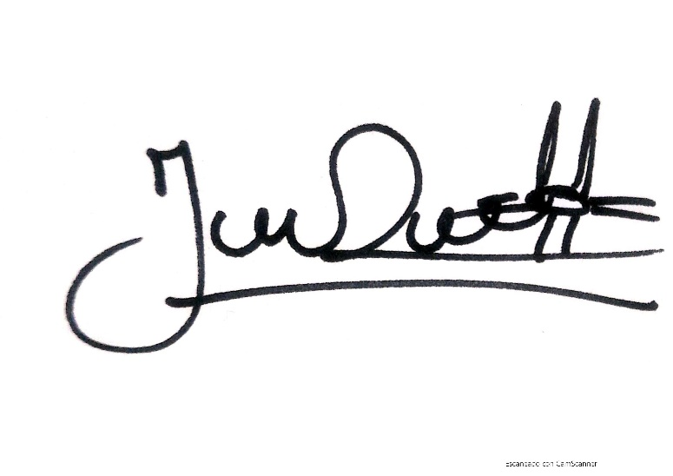
___________________________________
JENNI PATRICIA RIVERA PÓRTELA
SECRETARIA AD HOC

